

Mise à Jour OTA pour 8266 Series

Maj de votre firmware
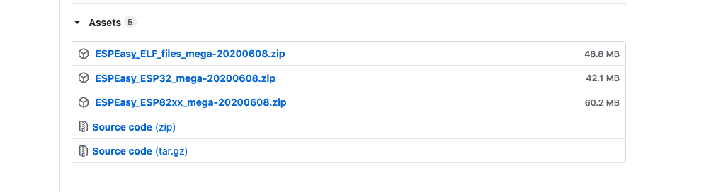
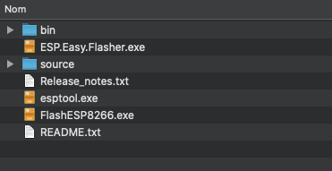
Rendez vous sur le GITHub Page de téléchargement des Firmwares
Télécharger la version ESPEasy_ESP82xx_mega-20200608.zip dernière à ce jour.
C'est le paquet développé pour les boards ESP série 8266 et 8255.
Dans le répertoire bin vous trouverez les différent binaire pour mettre à jour votre Board.
- ESP_Easy_mega_20200608_custom_ESP8266_4M1M.bin. (pour le matos courant).
- ESP_Easy_mega_20200608_dev_ESP8266_4M1M.bin (pour le matos plus rare).
Conseil: Je vous recommande d'utiliser la version dev du binaire qui met en avant les dernières modifs et drivers de composant. Celle-ci contient un large panel de choix.

Uploader votre firmware
- Connecter vous sur votre ESP ex: http://192.168.XXX.XXX depuis un navigateur Web.
- Authentifier vous.
- Aller dans l'onglet Tools.:
- Faite une sauvegarde de votre ESP avant. (c'est un fichier .dat)
- Sélectionner Update Firmware.
- Cliquer sur parcourir sous FIRMWARE.
- Cibler le binaire à uploader.
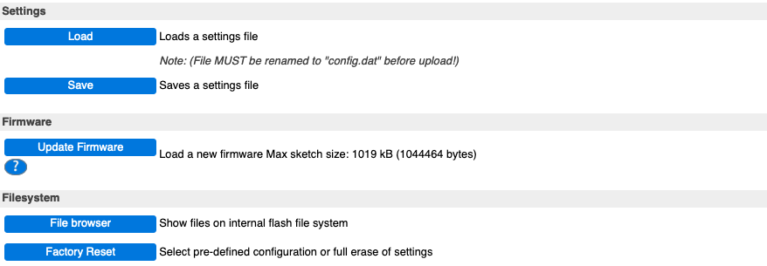
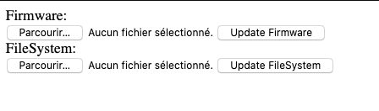

Une fois mis à jour, un message apparait avec Update Success! Rebooting.

Téléchargement
Version en date du 08/06/2020.
esp_easy_mega_20200608_custom_esp8266_4m1m.bin
esp_easy_mega_20200608_dev_esp8266_4m1m.bin

NOTE Ne pas fermer la page de votre navigateur pendant ce processus.
— sylvain 2020/06/21 16:01

